สมาคมโรงเรียนเอกชนอิสลามจังหวัดพัทลุง
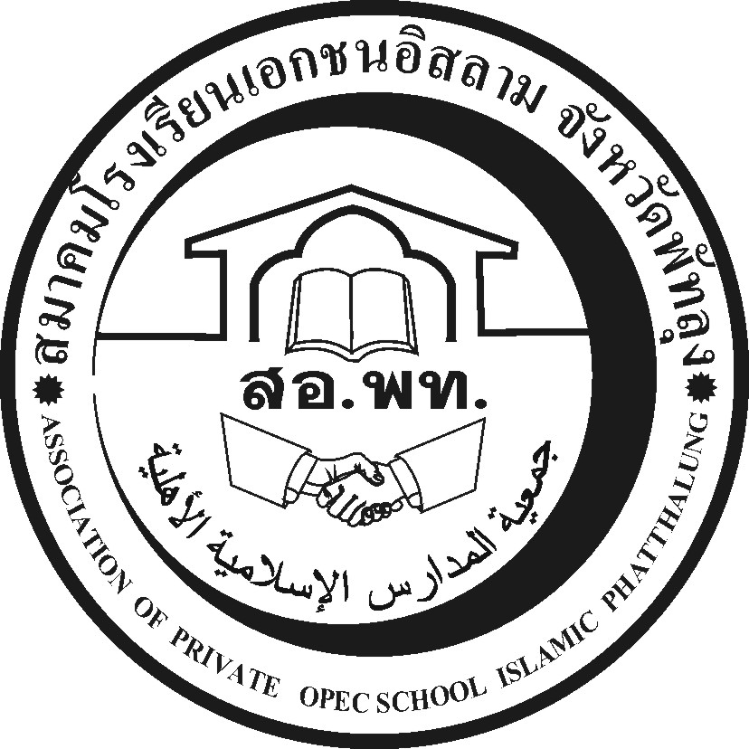
جمعية المدارس الاسلامية الاهلية
Association of Private Opec School Islamic Phatthalung Thailand.
สำนักงานโรงเรียนดรุณศาสตร์สหวิทยามูลนิธิ(ชั่วคราว)
๑๙๙ หมู่ที่ ๑๑ ตำบลคลองเฉลิม อำเภอกงหรา จังหวัดพัทลุง (๙๓๑๘๐)
-------------------------------------------------------------------------------------------------------------------------------------------------------
ที่ สอ.พท. ๐๔ /๒๕๕๗
๑๓ กุมภาพันธ์ ๒๕๕๗

เรื่อง ขอเชิญร่วมงานวิยะดาฟาร์มตามโครงการเศรษฐกิจพอเพียง

เรียน ผู้อำนวยการและคณะกรรมการสมาคมโรงเรียนเอกชนอิสลามจังหวัดพัทลุงทุกโรง

ด้วยสมาคมโรงเรียนเอกชนอิสลามจังหวัดพัทลุงได้ทำความตกลงทำโครงการเศรษฐกิจพอเพียงร่วมกับวิยะดาฟาร์ม เพื่อวัตถุประสงค์โรงเรียนในสมาคมที่เข้าร่วมโครงการดังนี้
๑.เพื่อให้นักเรียน ครู และโรงเรียนจัดทำโครงการเศรษฐกิจพอเพียงได้ครบวงจร
๒.เพื่อฝึกทักษะชีวิตให้นักเรียนจัดทำโครงการเศรษฐกิจพอเพียงตามความถนัดตามความสนใจที่โรงเรียนกำหนดที่จัดทำได้ และส่งเสริมให้นักเรียนให้มีรายได้ระหว่างเรียน(โรงเรียนส่งโครงการมาเพื่อพิจารณาจัดทำได้)
๓.เพื่อสมาคมเป็นสื่อกลางในการประสานงานต่างๆเพื่อให้งานเกิดประสิทธิภาพมากที่สุด
๔.เพื่อวิยะดาฟาร์มเป็นสื่อกลางประสานงานงบประมาณ ค่าพันธุ์ พืช พันธุ์สัตว์ ค่าอาหาร ปุ๋ย ยาฆ่าแมลงต่างๆ
ตลอดจนทุกรายการที่เกี่ยวกับการผลิต การตลาดที่ทำสัญญาประกันราคาผลผลิตโดยไม่เสี่ยงต่อการขาดทุน
๕.วิยะดาฟาร์มแนะนำช่วยประสานงานวิชาการต่างๆทั้งหน่วยงานของรัฐและเอกชนมาเพื่อช่วยเหลือโรงเรียนเอกชนอิสลามต่างๆในจังหวัดพัทลุงที่ทำโครงการร่วมกัน
สมาคมเห็นว่าโครงการนี้มีประโยชน์ต่อทุกคนจึงได้นำมาแนะนำและประสานงานต่อไป จึงขอเชิญโรงเรียนต่างๆในสมาคมโรงเรียนเอกชนอิสลามนำครูนักเรียนมาร่วมชมงาน ณ.อบต.คลองเฉลิมในวันเสาร์ที่
๑๕ กุมภาพันธ์ ๒๕๕๗ ร่วมพิธีเปิดงานเวลา ๙.๐๐ น.เป็นต้นไป ชิมผลผลิตของฟาร์มตลอดงาน

จึงเรียนมาเพื่อทราบและขอเชิญท่านเข้าร่วมงานตามวันเวลาดังกล่าวโดยพร้อมเพรียงกัน
ขอแสดงความนับถือ

(นายนัศรุน หลำสะ )
นายกสมาคมโรงเรียนเอกชนอิสลามจังหวัดพัทลุง
สำนักงานชั่วคราว
โทร.&Fax074-687630,086-2951345 โรงเรียนที่สนใจร่วมโครงการติดต่อนายกสมาคมเป็นรายๆไป

